**BEBEDOR RUMINAL EM BEZERRO: RELATO DE CASO**

Erik Porfirio Costa **SILVA¹\***;Bruna Letícia Oliveira da **SILVA¹**; João Victor Vieira **GONÇALVES¹**; Ellen Peixoto Melo de **MORAIS1**;José Matheus Colares de **FREITAS 2;** Alan Greison de Macêdo **COSTA3**; Clédson Calixto de **OLIVEIRA3**

1 Discente, Centro Universitário Doutor Leão Sampaio. E-mail: erikporfirio2021@gmail.com

2 Médico Veterinário, Centro Universitário Doutor Leão Sampaio. E-mail: mathusjmcf@gmail.com

3 Docente, Centro Universitário Doutor Leão Sampaio. E-mail: cledson@leaosampaio.edu.br

**Resumo:**

A síndrome do bebedor ruminal é uma condição que afeta o fluxo de leite, caracterizada pelo desvio do leite para o rúmen, em vez de seguir sua rota normal para o abomaso. O objetivo deste trabalho é relatar o caso de um bezerro com essa condição atendido no Hospital Veterinário do Centro Universitário Doutor Leão Sampaio (HOVET – UNILEÃO). Com base nos achados clínicos, confirmou-se o diagnóstico de síndrome do bebedor ruminal. Como medida terapêutica foi realizada sifonagem do conteúdo ruminal seguida de administração de fluido ruminal (200mL via sonda) com adição de 20g de Organew®. Instituiu-se um protocolo terapêutico medicamentoso incluindo administração intravenosa de fluidoterapia corretiva com soro ringer lactato; Sulfa + trimetoprim (30 mg/kg, intramuscular – IM, uma vez ao dia – SID, por 7 dias); flunixin meglumine (1,1 mg/kg, IV, SID, por 3 dias); Bionew® (5 mL, IV, SID, por 5 dias). Foi realizado também estimulação de alimentação com volumoso e concentrado para desenvolvimento ruminal. Após a implementação do tratamento, o paciente apresentou melhora significativa do seu quadro clínico. Em nenhum momento aceitou o fornecimento de leite, no entanto se adaptou a ingestão de concentrado e volumoso. O animal recebeu alta após 10 dias da admissão.

**Palavras-chave:** Goteira esofágica, transtorno digestivo, neonato.

**Introdução:**

A disfunção do sulco esofágico em bezerros alimentados exclusivamente com leite é uma condição que pode resultar no desvio do fluxo do leite para o rúmen, em vez de seguir sua rota normal para o abomaso. Essa alteração fisiológica caracteriza a “síndrome do bebedor ruminal” ou acúmulo de leite no retículo-rúmen (ADETUNJI et al., 2016). Além de comprometer a digestão adequada do leite, essa condição predispõe os bezerros à acidose ruminal fermentativa, que pode resultar em ulceração e necrose da mucosa do rúmen, bem como em episódios frequentes de timpanismo ou inchaço abdominal (KABA et al., 2018).

Os bezerros afetados apresentam uma deficiência no reflexo do sulco reticular durante a ingestão de leite, resultando em um influxo significativo de leite para o rúmen. Durante o período em que o leite permanece no rúmen, ocorre fermentação, gerando ácidos graxos voláteis e lactato, o que causa uma redução acentuada no pH ruminal. Os bezerros afetados geralmente apresentam crescimento reduzido, indicando um desequilíbrio no balanço energético e proteico (BREUKINK et al., 1988).

O objetivo deste trabalho é relatar o caso de síndrome do bebedor ruminal em um bezerro.

**Relato de caso:**

Um bezerro macho da raça Gir, com 18 dias de vida, foi atendido no HOVET – UNILEÃO, com queixa de que ao nascimento não conseguiu se alimentar na mãe, em decorrência da mesma possuir os tetos grossos. O proprietário relatou que tentou colocar para mamar em outras vacas ou fornecer leite na mamadeira, no entanto o bezerro não aceitou. Relatou também que o mesmo vinha sendo alimentado com a ingestão forçada de leite por meio de uma garrafa com bico improvisado.

No exame físico constatou-se escore corporal 2, em estação, letárgico e com relutância a se movimentar, com distensão abdominal no antímero esquerdo, com presença de timpania e chapinhar de líquido. Os sinais vitais indicaram frequência cardíaca de 88 bpm, frequência respiratória de 32 movimentos por minuto, temperatura retal 40,1°C, desidratação moderada de 8% e diarreia.

Foi realizada sondagem oro-ruminal e notou-se refluxo espontâneo de conteúdo líquido com coágulos, de coloração esbranquiçada e de odor fétido. Com base nos achados clínicos, confirmou-se o diagnóstico de síndrome do bebedor ruminal (Figura 1).

**Figura 1.** A – Conteúdo ruminal de coloração esbranquiçada com presença de coágulos. B – Bezerro recebendo fluidoterapia endovenosa.

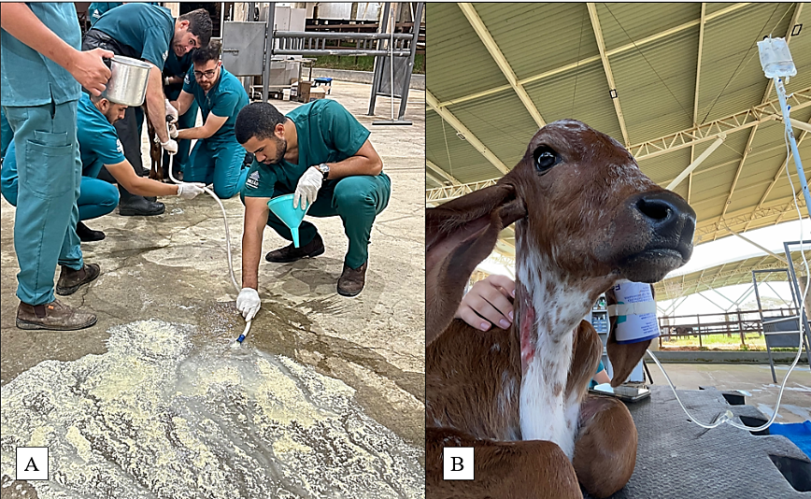

**Fonte:** HOVET-UNILEAO, 2024.

Como medida terapêutica foi realizada sifonagem do conteúdo ruminal seguida de administração de fluido ruminal (200mL via sonda) com adição de 20g de Organew®. Instituiu-se um protocolo terapêutico medicamentoso incluindo administração intravenosa de fluidoterapia corretiva com soro ringer lactato; Sulfa + trimetoprim (30 mg/kg, intramuscular – IM, uma vez ao dia – SID, por 7 dias); flunixin meglumine (1,1 mg/kg, IV, SID, por 3 dias); Bionew® (5 mL, IV, SID, por 5 dias). Foi realizado também estimulação de alimentação com volumoso e concentrado para desenvolvimento ruminal. Após a implementação do tratamento, o paciente apresentou melhora significativa do seu quadro clínico. Em nenhum momento aceitou o fornecimento de leite, no entanto se adaptou a ingestão de concentrado e volumoso. O animal recebeu alta após 10 dias da admissão.

**Discussão:**

Diversos fatores contribuem para falha no fechamento da goteira esofágica, como técnicas inadequadas de fornecimento do leite, estresse e fornecimento de alimentos inadequados (QUIGLEY, 2005). No caso em questão, a ingestão forçada do leite, muito provavelmente foi o que desencadeou a condição.

O diagnóstico da síndrome do bebedor ruminal foi estabelecido com base nos achados clínicos juntamente às informações obtidas na anamnese, tais alterações eram compatíveis com o descrito por Silva e colaboradores, (2016). O tratamento teve como objetivos principais, manter a hidratação, retirar o leite fermentado e em estado de decomposição do rúmen, bem como, estimular o desenvolvimento do rúmen por meio do consumo de volumoso e concentrado (ADETUNJI et al., 2016).

**Conclusão**:

O correto diagnóstico atrelado ao tratamento adequado foram cruciais para recuperação do paciente. Destaca-se a importância do correto manejo de animais neonatos para a prevenção de diversas enfermidades, dentre elas a síndrome do bebedor ruminal.

**Referências Bibliográficas:**

ADETUNJI, S. A. et al. Reticulo-ruminal milk accumulation (ruminal drinking) in five pre-ruminant white-tailed deer (Odocoileus virginianus) in Texas. Braz. **J Vet Pathol**. v. 2, n. 9, p. 47-54, 2016.

BREUKINK, H.J. et al. Consequences of failure of the reticular groove reflex in veal calves fed milk replacer. **The Veterinary Quarterly**, 2010; 10: 126-135

KABA, T. et al. Esophageal groove dysfunction: A cause of ruminal bloat in newborn calves. **BMC Veterinary Research.** 2018; 14:276.

QUIGLEY, J. Rumen acidosis and rumen drinking in milk-fed calves. **Calf Notes.com**, 2005.

SILVA. T. V. et al. ACHADOS CLÍNICOS E LABORATORIAIS EM BEZERROS DA RAÇA GIR LEITEIRA COM “SÍNDROME DO BEBEDOR RUMENAL”. . **Ciênc. vet. tróp**, v. 19, n. 1, p. 58–64, 2016.